教师打印与导出选课花名册
访问网址：saa.tju.edu.cn
用公文网账户密码登录，进入菜单“我的”->“我的课程”，显示本学期应上课程课表。
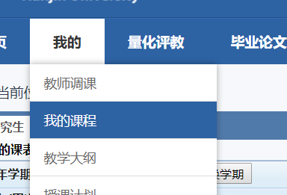
课表下面显示课程列表，在课程列表的最后一列“打印平时成绩单”，可打印。
点击“实际上课人数”列中的人数超链接，可以显示花名册；
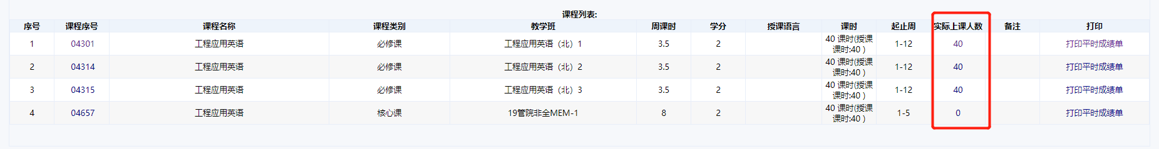
点击右上角“导出excel”按钮，可以导出Excel格式的名单；

